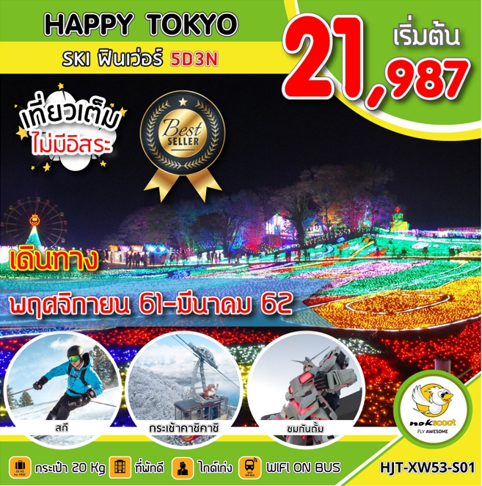
อาบน้ำแร่ แช่ออนเซ็นธรรมชาติ ดินเนอร์ขาปูยักษ์ FREE!! WIFI ON BUS
มีน้ำดื่มบริการบนรถบัสวันละ 1 ขวด
วันเดินทาง | ราคาผู้ใหญ่ | พักเดี่ยว | หมายเหตุ
26- 30 พฤศจิกายน 2561 | 21,987.- | 8,000.- | ชำระเต็ม
27 พฤศจิกายน-01 ธันวาคม 2561 | 21,987.- | 8,000.- | ชำระเต็ม
28 พฤศจิกายน-02 ธันวาคม 2561 | 23,987.- | 8,000.-
29 พฤศจิกายน-03 ธันวาคม 2561 | 24,987.- | 8,000.-
30 พฤศจิกายน-04 ธันวาคม 2561 | 24,987.- | 8,000.-
01-05 ธันวาคม 2561 | 29,987.- | 8,000.-
02-06 ธันวาคม 2561 | 29,987.- | 8,000.-
03-07 ธันวาคม 2561 | 28,987.- | 8,000.-
04-08 ธันวาคม 2561 | 30,987.- | 8,000.-
05-09 ธันวาคม 2561 | 30,987.- | 8,000.-
06-10 ธันวาคม 2561 | 30,987.- | 8,000.-
07-11 ธันวาคม 2561 | 30,987.- | 8,000.-
08-12 ธันวาคม 2561 | 30,987.- | 8,000.-
09-13 ธันวาคม 2561 | 29,999.- | 8,000.-
10-14 ธันวาคม 2561 | 28,999.- | 8,000.-
11-15 ธันวาคม 2561 | 28,999.- | 8,000.-
12-16 ธันวาคม 2561 | 28,999.- | 8,000.-
13-17 ธันวาคม 2561 | 28,999.- | 8,000.-
14-18 ธันวาคม 2561 | 28,999.- | 8,000.-
15-19 ธันวาคม 2561 | 27,999.- | 8,000.-
16-20 ธันวาคม 2561 | 27,999.- | 8,000.-
17-21 ธันวาคม 2561 | 27,999.- | 8,000.-
18-22 ธันวาคม 2561 | 28,999.- | 8,000.-
19-23 ธันวาคม 2561 | 28,999.- | 8,000.-
20-24 ธันวาคม 2561 | 28,999.- | 8,000.-
21-25 ธันวาคม 2561 | 28,999.- | 8,000.-
22-26 ธันวาคม 2561 | 28,999.- | 8,000.-
23-27 ธันวาคม 2561 | 28,999.- | 8,000.-
24-28 ธันวาคม 2561 | 31,999.- | 8,000.-
25-29 ธันวาคม 2561 | 31,999.- | 8,000.-
26-30 ธันวาคม 2561 | 31,999.- | 8,000.-
27-31 ธันวาคม 2561 | 31,999.- | 8,000.-
28 ธันวาคม 2561-01 มกราคม 2562 | 32,999.- | 8,000.- | วันปีใหม่
29 ธันวาคม 2561-02 มกราคม 2562 | 35,999.- | 10,000.- | วันปีใหม่
30 ธันวาคม 2561-03 มกราคม 2562 | 35,999.- | 10,000.- | วันปีใหม่
31 ธันวาคม 2561-04 มกราคม 2562 | 3,2999.- | 8,000.- | วันปีใหม่
01-05 มกราคม 2562 | 25,999.- | 8,000.-
02-06 มกราคม 2562 | 24,999.- | 8,000.-
03-07 มกราคม 2562 | 24,999.- | 8,000.-
04-08 มกราคม 2562 | 24,999.- | 8,000.-
05-09 มกราคม 2562 | 24,999.- | 8,000.-
06-10 มกราคม 2562 | 22,987.- | 8,000.- | ชำระเต็ม
07-11 มกราคม 2562 | 23,987.- | 8,000.- | ชำระเต็ม
08-12 มกราคม 2562 | 24,999.- | 8,000.-
09-13 มกราคม 2562 | 24,999.- | 8,000.-
10-14 มกราคม 2562 | 24,999.- | 8,000.-
11-15 มกราคม 2562 | 24,999.- | 8,000.-
12-16 มกราคม 2562 | 24,999.- | 8,000.-
13-17 มกราคม 2562 | 22,987.- | 8,000.- | ชำระเต็ม
14-18 มกราคม 2562 | 23,987.- | 8,000.- | ชำระเต็ม
15-19 มกราคม 2562 | 24,999.- | 8,000.-
16-20 มกราคม 2562 | 24,999.- | 8,000.-
17-21 มกราคม 2562 | 24,999.- | 8,000.-
18-22 มกราคม 2562 | 24,999.- | 8,000.-
19-23 มกราคม 2562 | 24,999.- | 8,000.-
20-24 มกราคม 2562 | 22,987.- | 8,000.- | ชำระเต็ม
21-25 มกราคม 2562 | 23,987.- | 8,000.- | ชำระเต็ม
22-26 มกราคม 2562 | 24,999.- | 8,000.-
23-27 มกราคม 2562 | 24,999.- | 8,000.-
24-28 มกราคม 2562 | 24,999.- | 8,000.-
25-29 มกราคม 2562 | 24,999.- | 8,000.-
26-30 มกราคม 2562 | 24,999.- | 8,000.-
27-31 มกราคม 2562 | 22,987.- | 8,000.- | ชำระเต็ม
28 มกราคม 2562 -01 กุมภาพันธ์ 2562 | 23,987.- | 8,000.- | ชำระเต็ม
29 มกราคม 2562 -02 กุมภาพันธ์ 2562 | 25,999.- | 8,000.-
30 มกราคม 2562 -03 กุมภาพันธ์ 2562 | 25,999.- | 8,000.-
31 มกราคม 2562 -04 กุมภาพันธ์ 2562 | 25,999.- | 8,000.-
01-05 กุมภาพันธ์ 2562 | 26,999.- | 8,000.-
02-06 กุมภาพันธ์ 2562 | 26,999.- | 8,000.-
03-07 กุมภาพันธ์ 2562 | 25,999.- | 8,000.-
04-08 กุมภาพันธ์ 2562 | 25,999.- | 8,000.-
05-09 กุมภาพันธ์ 2562 | 27,999.- | 8,000.- | วันตรุษจีน
06-10 กุมภาพันธ์ 2562 | 26,999.- | 8,000.-
07-11 กุมภาพันธ์ 2562 | 26,999.- | 8,000.-
08-12 กุมภาพันธ์ 2562 | 26,999.- | 8,000.-
09-13 กุมภาพันธ์ 2562 | 26,999.- | 8,000.-
10-14 กุมภาพันธ์ 2562 | 25,999.- | 8,000.-
11-15 กุมภาพันธ์ 2562 | 25,999.- | 8,000.-
12-16 กุมภาพันธ์ 2562 | 26,999.- | 8,000.-
13-17 กุมภาพันธ์ 2562 | 26,999.- | 8,000.-
14-18 กุมภาพันธ์ 2562 | 26,999.- | 8,000.-
15-19 กุมภาพันธ์ 2562 | 26,999.- | 8,000.-
16-20 กุมภาพันธ์ 2562 | 26,999.- | 8,000.-
17-21 กุมภาพันธ์ 2562 | 25,999.- | 8,000.-
18-22 กุมภาพันธ์ 2562 | 25,999.- | 8,000.-
19-23 กุมภาพันธ์ 2562 | 27,999.- | 8,000.- | วันมาฆบูชา
20-24 กุมภาพันธ์ 2562 | 26,999.- | 8,000.-
21-25 กุมภาพันธ์ 2562 | 26,999.- | 8,000.-
22-26 กุมภาพันธ์ 2562 | 26,999.- | 8,000.-
23-27 กุมภาพันธ์ 2562 | 26,999.- | 8,000.-
24-28 กุมภาพันธ์ 2562 | 25,999.- | 8,000.-
25 กุมภาพันธ์ 2562 -1 มีนาคม 2562 | 25,999.- | 8,000.-
26 กุมภาพันธ์ 2562 -2 มีนาคม 2562 | 27,999.- | 8,000.-
27 กุมภาพันธ์ 2562 -3 มีนาคม 2562 | 27,999.- | 8,000.-
28 กุมภาพันธ์ 2562 -4 มีนาคม 2562 | 27,999.- | 8,000.-
01-05 มีนาคม 2562 | 27,999.- | 8,000.-
02-06 มีนาคม 2562 | 27,999.- | 8,000.-
03-07 มีนาคม 2562 | 25,999.- | 8,000.-
04-08 มีนาคม 2562 | 25,999.- | 8,000.-
05-09 มีนาคม 2562 | 28,999.- | 8,000.-
06-10 มีนาคม 2562 | 28,999.- | 8,000.-
07-11 มีนาคม 2562 | 28,999.- | 8,000.-
08-12 มีนาคม 2562 | 28,999.- | 8,000.-
09-13 มีนาคม 2562 | 28,999.- | 8,000.-
10-14 มีนาคม 2562 | 28,999.- | 8,000.-

วันแรก กรุงเทพ สนามบินดอนเมือง
23.00 น. พร้อมกันที่ สนามบินนานาชาติดอนเมือง ชั้น 3 อาคารผู้โดยสารระหว่างประเทศ ประตู 4 เคาน์เตอร์ 4 สายการบินนกสกู๊ต (NOK SCOOT) เจ้าหน้าที่ของบริษัทฯ คอยให้การต้อนรับ และอำนวยความสะดวกในการเช็คอิน**สายการบินมีบริการจำหน่ายอาหารและเครื่องดื่มบนเครื่อง (ราคาทัวร์ไม่รวมค่าอาหารบนเครื่อง)**
วันที่สอง สนามบินนาริตะ – วัดอาซากุสะ – ผ่านชมโตเกียวสกายทรี - กระเช้าคาชิ คาชิ -โกเท็มบะ เอ้าต์เลต – Dinner บุฟเฟต์ขาปูยักษ์ - ออนเช็นธรรมชาติ (- / SET BOX / D)
02.20 น. เหิรฟ้าสู่ เมืองนาริตะ ประเทศญี่ปุ่น โดยเที่ยวบินที่ XW102
10.25 น. เดินทางถึง สนามบินนาริตะ ประเทศญี่ปุ่น นำท่านผ่านขั้นตอนการตรวจคนเข้าเมืองและศุลกากร เรียบร้อยแล้ว (เวลาที่ญี่ปุ่น เร็วกว่าเมืองไทย 2 ชั่วโมง กรุณาปรับนาฬิกาของท่านเพื่อความสะดวกในการนัดหมายเวลา) นำท่านเดินทางสู่เมืองโตเกียว นำท่านเที่ยวชม วัดอาซากุสะ วัดที่เก่าแก่ที่สุด ในกรุงโตเกียว เข้านมัสการขอพรจากพระพุทธรูปเจ้าแม่กวนอิมทองคำ นอกจากนั้นท่านยังจะได้พบเก็บภาพประทับใจ กับโคมไฟขนาดยักษ์ที่มีความสูงถึง 4.5 เมตรซึ่งแขวนอยู่บริเวณประตูทางเข้าวัด และยังสามารถเลือกซื้อเครื่องรางของขลัง ได้ ภายในวัด ฯลฯ หรือเพลิดเพลินกับ ถนนนาคามิเซ ถนนช้อปปิ้งที่มี ชื่อเสียงของวัด มีร้านขายของที่ระลึกมากมาย ไม่ว่าจะเป็นเครื่องรางของขลัง ของเล่นโบราณ และตบท้ายด้วยร้านขายขนมที่คนญี่ปุ่น มายังวัดแห่งนี้ต้องมาต่อคิวกัน เพื่อลิ้มลองกับรสชาติสุดแสนอร่อย หลังจากนั้นผ่านชมแลนด์มาร์กแห่งใหม่ของกรุงโตเกียว ณ ริมแม่น้ำสุมิดะ ผ่านชมหอโทรทัศน์โตเกียวสกายทรี เป็นตึกที่สูงที่สุดในญี่ปุ่น มีความสูงถึง 634 เมตร ทิวทัศน์ของ “หอคอยโตเกียวสกายทรี” ที่บรรจุเทคโนโลยีแนวหน้าสุดสามารถมองเห็นได้จากละแวกวัดอาซะกุซ่าที่เต็มไปด้วยกลิ่นอายแบบเมืองเก่าของเอะโดะ
เที่ยง บริการอาหารกลางวัน SET BOX (มื้อที่1)
เดินทางสู่ กระเช้าคาชิคาชิ ภูเขาเทนโจ(Kachi Kachi Ropeway) ระยะทาง 400 เมตร เชื่อมต่อชายฝั่งตะวันออกของทะเลสาบคาวากูจิโกะ กับดาดฟ้าชมวิวใกล้ยอดภูเขาเทนโจ(Mount Tenjo) สูงประมาณ 1,000 เมตรเหนือระดับน้ำทะเลที่มีทัศนียภาพอันงดงามของทะเลสาบด้านล่างรวมกับภูเขาไฟฟูจิ (หมายเหตุ : ไม่รวมค่าขึ้นกระเช้า ผู้ใหญ่ 720 เยน // เด็ก 360 เยน การให้บริการขึ้นอยู่กับสภาพอากาศและจำกัดจำนวนนักท่องเที่ยวในการขึ้น)

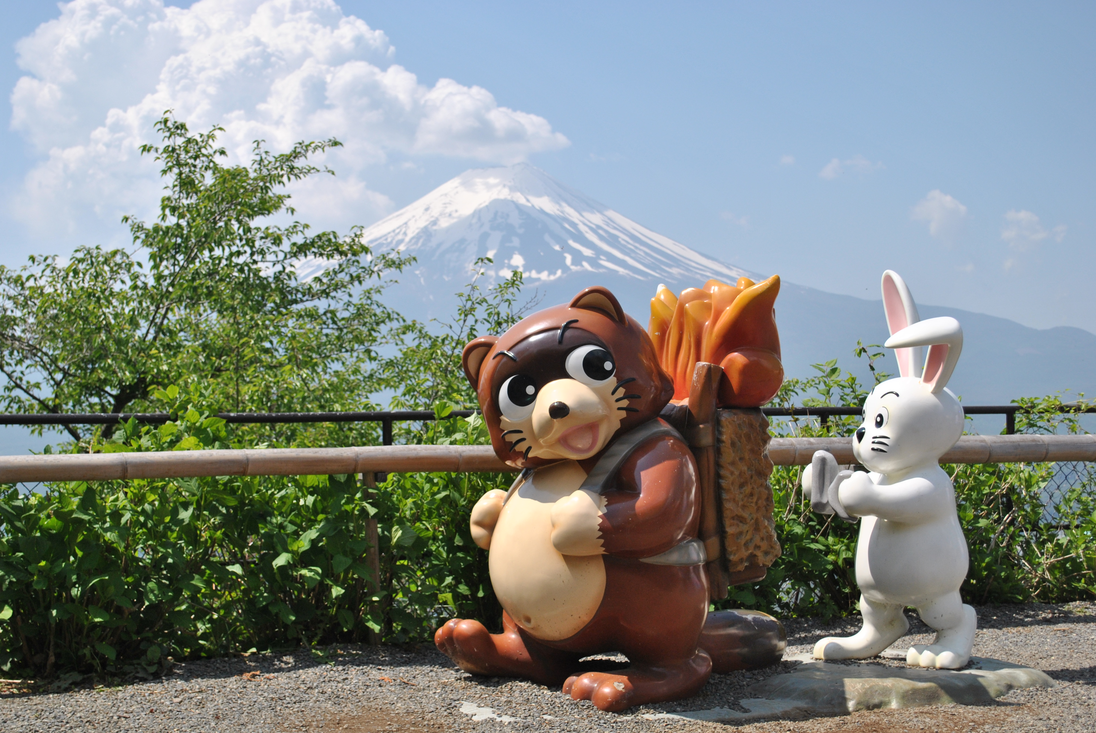
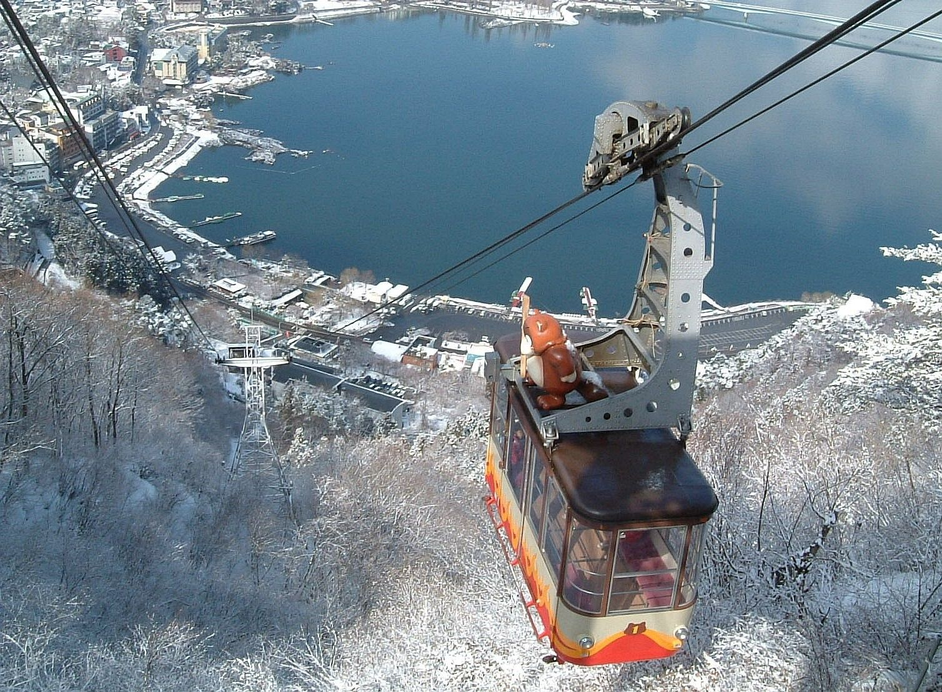

จากนั้นนำเดินทางสู่ โกเท็มบะ แฟคทอรี่ เอ้าท์เล็ต ให้ท่านได้ช้อปปิ้งอย่างจุใจกับสินค้าแบรนด์เนมที่แหล่งรวมสินค้านำเข้าและสินค้าแบรนด์ญี่ปุ่นโกอินเตอร์มากมาย เช่น MK MICHEL KLEIN, MORGAN, ELLE, CYNTHIA ROWLEY, DIFFUSIONE TESSILE ฯลฯ เลือกซื้อ กระเป๋าไฮไซ BALLY, PRADA, GUCCI, DIESEL,TUMI,GAP, ARMANY ฯลฯ เลือกดูเครื่องประดับ และนาฬิกาหรู อย่าง TAG HEUER, AGETE, S.T.DUPONT, TASAKI, LONGINES ฯลฯ รองเท้าแฟชั่น HUSH PUPPIES, SCOTCH GRAIN, SKECHERS, HOGAN ฯลฯ หรือเลือกซื้อสินค้าสำหรับคุณหนู AIGLE, BANDAI ASOBI, HAKKA KIDS และสินค้าอื่นๆ อีกมากมาย ได้เวลานำท่านเข้าสู่ที่พัก
ค่ำ บริการอาหารค่ำ ณ ห้องอาหาร ของโรงแรม (มื้อที่2) เมนูพิเศษ!! อิ่มอร่อยกับ บุฟเฟ่ต์ขาปู
ที่พัก ALEXANDER YAMANAKAKO / ALEXANDER HAKONE หรือเทียบเท่า
จากนั้นให้ท่านได้ผ่อนคลายกับการ แช่น้ำแร่ออนเซ็นธรรมชาติ เชื่อว่าถ้าได้แช่น้ำแร่แล้ว จะทำให้ผิวพรรณสวยงามและช่วยให้ระบบหมุนเวียนโลหิตดีขึ้น

วันที่สาม DUTY FREE - หมู่บ้านโอชิโนะฮักไก - พิธีชงชาญี่ปุ่น - ฟูจิเท็น สกี รีสอร์ท - โตเกียว – ช้อปปิ้งชินจูกุ (B / L / อิสระ)
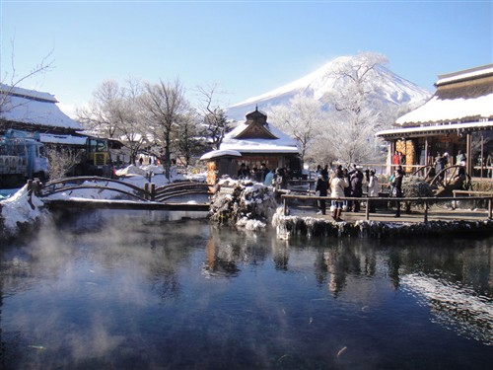
เช้า รับประทานอาหารเช้า ณ ห้องอาหารของโรงแรม (มื้อที่3)
นำท่านเลือกซื้อสินค้าปลอดภาษี ณ DUTY FREE จากนั้นเดินทางสู่ โอชิโนะ ฮัคไค (OSHINO HAKKAI) บ่อน้ำธรรมชาติกับความเลื่อมใสศรัทธา ความเชื่อในภูเขาไฟ ศักดิ์สิทธิ์ฟูจิยาม่า กับเวลาแสนยาวนานจากการละลายของหิมะของบนภูเขาไฟฟูจีที่ไหลซึม ลึกลงพื้นพิภพ ปฏิบัติการซึมซับบริเวณที่ลุ่มทำให้เกิดน้ำซึมขังขยายวงกว้างกลายเป็นบ่อขนาดย่อมน้ำในบ่อแต่ละบ่อใสสะอาดจนเกิดสะท้อนที่สวยงาม ต่อมาในปี ค.ศ. 1985 สถานที่แห่งนี้ได้รับการคัดเลือกเป็น 1ใน100 อันดับแหล่งน้ำ จากธรรมชาติ ที่ดีที่สุดของญี่ปุ่น ท่านสามารถเลือกซื้อสินค้าพื้นเมืองต่างๆ และสินค้าเกษตรกรรมที่ชาวบ้าน นำมาขายระหว่างทางได้ ไม่ว่าจะเป็นผักภูเขาที่สดกรอบ ผลไม้อบแห้ง ถั่ว มันญี่ปุ่น และอื่นๆ อีกมากมาย จากนั้นสัมผัสวัฒนธรรมดั้งเดิมของชาวญี่ปุ่น การเรียนพิธีชงชาญี่ปุ่น โดยการชงชาตามแบบญี่ปุ่นนั้น มีขั้นตอนมากมาย เริ่มตั้งแต่การชงชา การรับชา และการดื่มชา ทุกขั้นตอนนั้นล้วนมีพิธี รายละเอียดที่บรรจง พิธีชงชานี้ ไม่ใช่แค่รับชมอย่างเดียว ยังเปิดโอกาสให้ท่านได้มีส่วนร่วมในพิธีการชงชานี้อีกด้วย และอิสระให้ท่านเลือกซื้อของที่ระลึกตามอัธยาศัย
เที่ยง บริการอาหารกลางวัน ณ ร้านอาหาร (มื้อที่4)
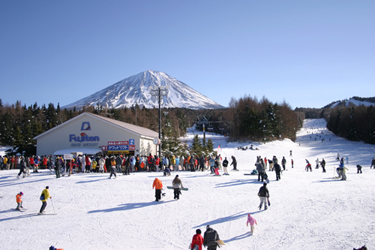
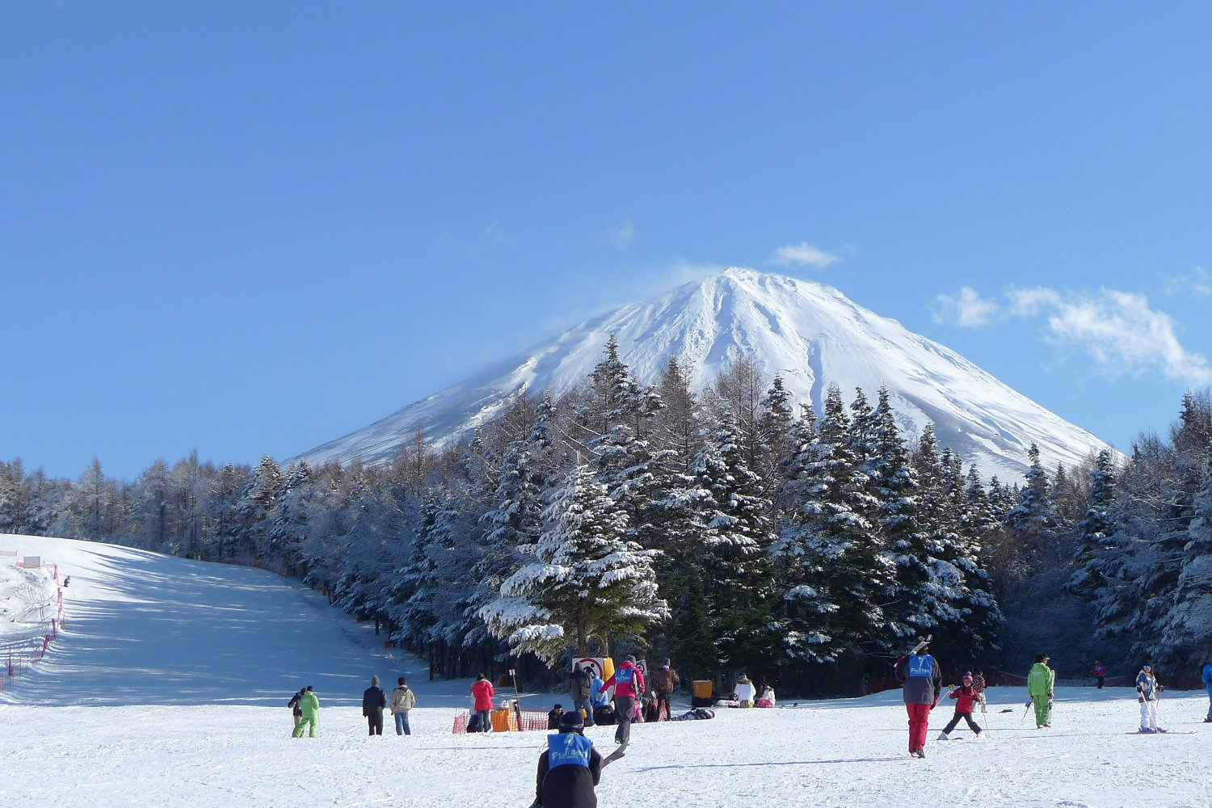
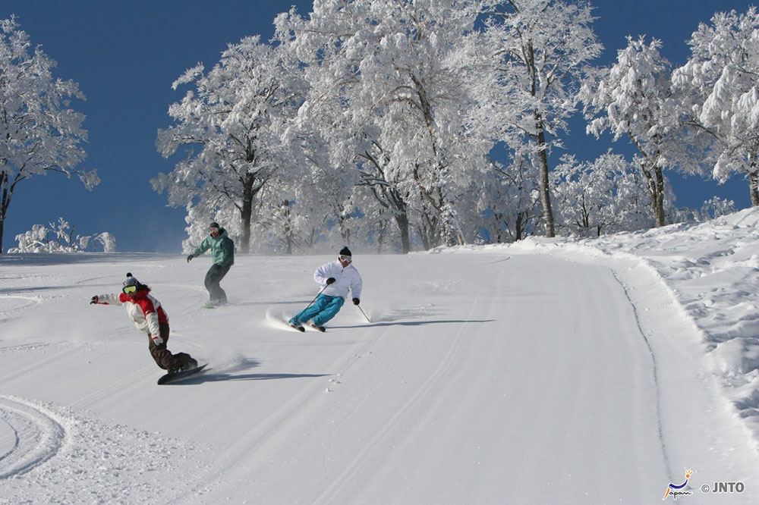
นำท่านสัมผัสประสบการณ์ความสนุกสนานที่ ฟูจิเท็น สกีรีสอร์ท ลานสกีและที่พักที่ตั้งอยู่บริเวณภูเขาไฟฟูจิ ท่านจะได้สัมผัสกับหิมะที่ตกในช่วงปีใหม่ หากมีเวลาพอ อิสระ ให้ท่านได้สัมผัสประสบการณ์ใหม่ อาทิ ตื่นเต้นกับการลื่นไถลด้วย สกี เลือกสนุกกับสโนว์บอร์ด หรือเพลิดเพลินกับการนั่งเลื่อนหิมะ ที่ท่านจะสามารถดื่มด่ำกับทัศนียภาพที่ถูกปกคลุมด้วยหิมะที่ดูแล้วสะอาดตาอย่างยิ่ง (ราคาทัวร์ไม่รวมค่าเช่าอุปกรณ์และชุดสำหรับเล่นกิจกรรมต่างๆ)

นำท่านเดินทางสู่ ย่านชินจุกุ ให้ท่านได้เพลิดเพลินกับการจับจ่ายซื้อสินค้านานาชนิด ไม่ว่าจะเป็น ร้านซานริโอะ ร้านขายเครื่องอิเลคทรอนิกส์ กล้องถ่ายรูปดิจิตอล นาฬิกา เครื่องสำอาง ต่างๆ กันที่ร้าน MATSUMOTO แหล่งรวมเหล่าบรรดาเครื่องสำอางมากมาย อาทิ มาร์คเต้าหู้, โฟมล้างหน้า WHIP FOAM , ครีมกันแดดชิเซโด้ แอนเนสซ่าที่คนไทยรู้จักเป็นอย่างดี
ค่ำ อิสระรับประทานอาหารค่ำตามอัธยาศัย
ที่พัก ASIA HOTEL NARITA / NARITATOYOKO INN HOTEL หรือเทียบเท่า
วันที่สี่ ช้อปปิ้งโอไดบะ - วัดนาริตะซัน – ช้อปปิ้งอิออน - ชมงานประดับไฟฤดูหนาว ณ หมู่บ้านเยอรมันแห่งโตเกียว – นาริตะ (B / อิสระ / อิสระ)
เช้า รับประทานอาหารเช้า ณ ห้องอาหารของโรงแรม (มื้อที่5)
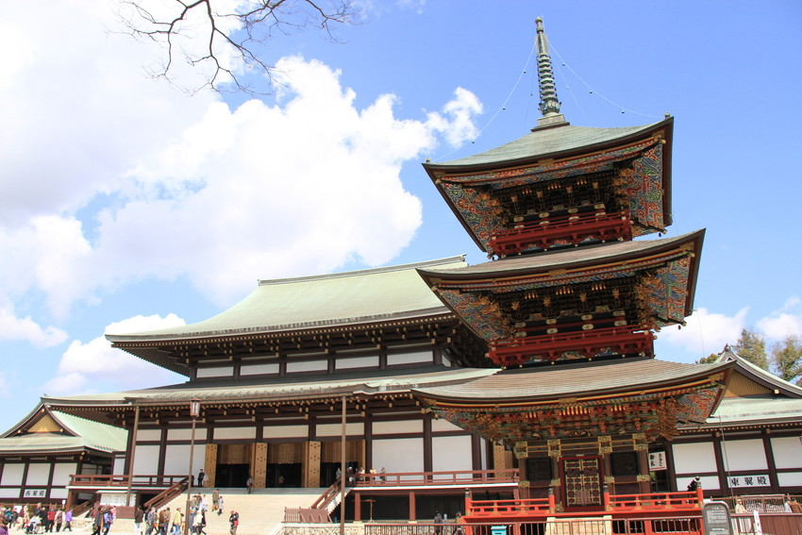
นำท่านเดินทางสู่ ย่านโอไดบะ เป็นเกาะจำลองขนาดใหญ่ซึ่งสร้างขึ้นจากการถมทะเลบริเวณอ่าวโตเกียว เติบโตขึ้นอย่างรวดเร็วในฐานะเขตท่าเรือ จนถึงช่วงทศวรรษที่ 1990 โอะไดบะได้กลายเป็นย่านการค้า ย่านพักอาศัย และนันทนาการที่ใหญ่โตแห่งหนึ่ง นำชม Unicorn Gundam ที่ไดเวอร์ซิตี้ โตเกียว พลาซ่า หุ่นกันดั้มตัวใหม่เป็นรุ่น RX-0 Unicorn Gundam ในโหมด Destroy เป็นหุ่นสีขาว-แดง มีความสูงประมาณ 24 เมตร สูงกว่าหุ่นตัวเดิมถึง 6 เมตร ในบริเวณห้าง ก็จะมีร้านค้าสำหรับคอกันดั้ม อย่างเช่น กันดั้มคาเฟ่ (Gundam Cafe) และถ้าอยากเข้าไปดูนิทรรศกาลกันดั้ม ก็ต้องไปที่ กันดั้มฟรอนท์ (Gundam Front) ซึ่งอยู่ในบริเวณห้าง ไดรเวอร์ซิตี้ จากนั้นนำท่านเดินทางสู่ วัดนาริตะซัน ตั้งอยู่ในเมืองนาริตะ และเป็นวัดที่มีชื่อเสียงที่สุดในภูมิภาคคันโต โดยในช่วงเทศกาลปีใหม่ของทุกปี ผู้คนจะแห่แหนมาขอพรที่วัดแห่งนี้อย่างล้นหลาม ภายในวัดมีเจดีย์ 5 ชั้นอยู่ 1 คู่ มีส่วนหย่อมและสระน้ำขนาดใหญ่ ส่วนอาคารหลักของวัดนั้นมีสถาปัตยกรรมแบบอินเดีย แต่ก็ยังคงความเป็นเอกลักษณ์ของญี่ปุ่นได้อย่างลงตัว นอกจากนี้ที่นี่ยังเป็นสำนักงานใหญ่ของโรงเรียน สอนศาสนา ลัทธิชินกอน และถือเป็น 1 ใน 3 วัดหลักของลัทธิคันโตที่ได้สร้างขึ้นอุทิศแด่เทพเจ้าฟูดูเมียวโอะซึ่งเป็นเทพเจ้าแห่งไฟ
เที่ยง อิสระรับประทานอาหารเที่ยงตามอัธยาศัย
หลังอาหารเที่ยง นำท่านเดินทางสู่ อิออน ทาวน์ ห้างสรรพสินค้าที่นิยมในหมู่นักท่องเที่ยวชาวต่างชาติ เนื่องจากตั้งอยู่ใกล้กับสนามบินนานาชาตินาริตะ ภายในตกแต่งในรูปแบบที่ทันสมัยสไตล์ญี่ปุ่น มีร้านค้าที่หลากหลายมากกว่า 150 ร้านจำหน่ายสินค้าแฟชั่น อาหารสดใหม่ และอุปกรณ์ภายในบ้าน นอกจากนี้ยังมีร้านเสื้อผ้าแฟชั่นมากมาย เช่น MUJI, 100 yen shop, Sanrio store, Capcom games arcade และซุปเปอร์มาร์เกตขนาดใหญ่ เป็นต้น หลังจากนั้นนำท่านเดินทางสู่ หมู่บ้านเยอรมันแห่งโตเกียว (Tokyo German Village) ตั้งอยู่ในจังหวัดชิบะ บนอาณาบริเวณขนาดใหญ่ อยู่ห่างใจกลางกรุงโตเกียว (Tokyo) ออกไปราว 2 ชั่วโมง ที่หมู่บ้านเยอรมันแห่งโตเกียวนั้นมีทั้งเครื่องเล่นแบบสวนสนุกแต่ไม่หวือหวามาก โซนประสบการณ์ธรรมชาติ เกม กีฬา และโซนสัมผัสชีวิตสัตว์ รวมไปถึงมีกิจกรรม workshop ต่างๆ กิจกรรมเก็บเกี่ยวผลไม้ตามฤดูกาล เป็นสไตล์หมู่บ้านที่จำลองเอาบรรยากาศของท้องทุ่งในเยอรมนี ที่มีทุ่งดอกไม้ไว้ให้ถ่ายรูปเล่น มีอาหารและไวน์ให้ได้เลือกทานกันตามอัธยาศัย ที่นี่ถือเป็นจุดชมงานประดับไฟที่สวยที่สุดแห่งหนึ่งของประเทศญี่ปุ่น
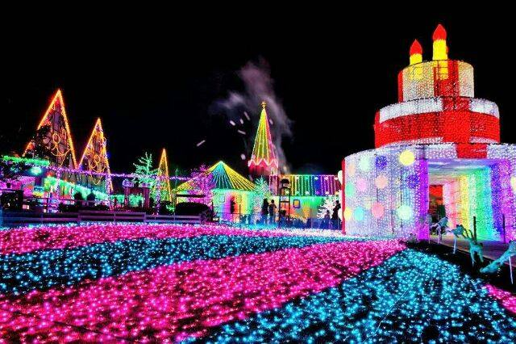
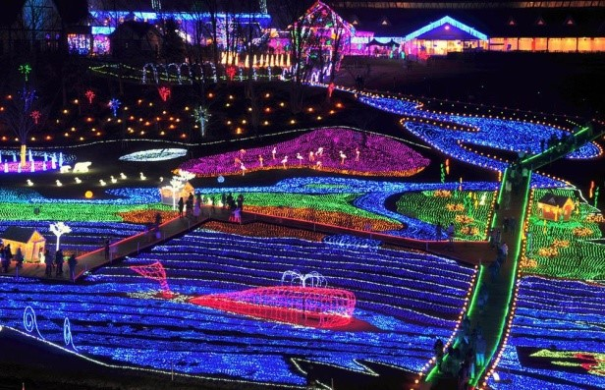

ค่ำ อิสระรับประทานอาหารค่ำตามอัธยาศัย
ที่พัก ASIA HOTEL NARITA / NARITATOYOKO INN HOTEL หรือเทียบเท่า
วันที่ห้า สนามบินนาริตะ – สนามบิน ดอนเมือง
เช้า รับประทานอาหารเช้า ณ ห้องอาหารของโรงแรม (มื้อที่6)
13.55 น. ออกเดินทางสู่ กรุงเทพฯ โดยสายการบินนกสกู๊ต (NOK SCOOT) เที่ยวบินที่ XW101
18.20 น. เดินทางถึง สนามบินดอนเมือง กรุงเทพฯ โดยสวัสดิภาพ พร้อมความประทับใจ
**สายการบินมีบริการจำหน่ายอาหารและเครื่องดื่มบนเครื่อง (ราคาทัวร์ไม่รวมค่าอาหาร)**

+++++++++++++++++++++++++++++++++++

**โปรแกรมสามารถสลับปรับเปลี่ยนได้โดยไม่ต้องแจ้งล่วงหน้า**

ผังที่นั่งบนเครื่องบิน NOK SCOOT
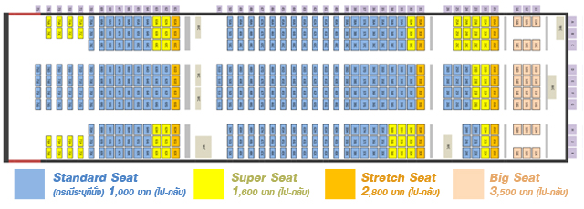

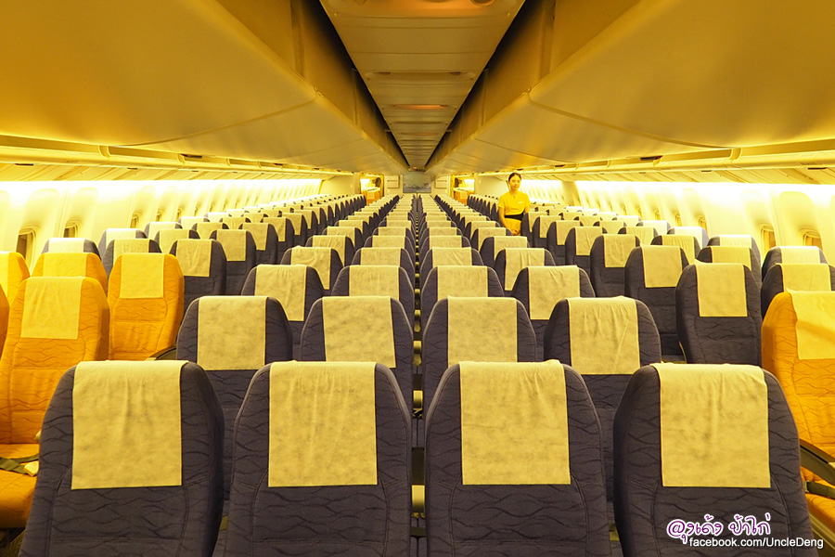

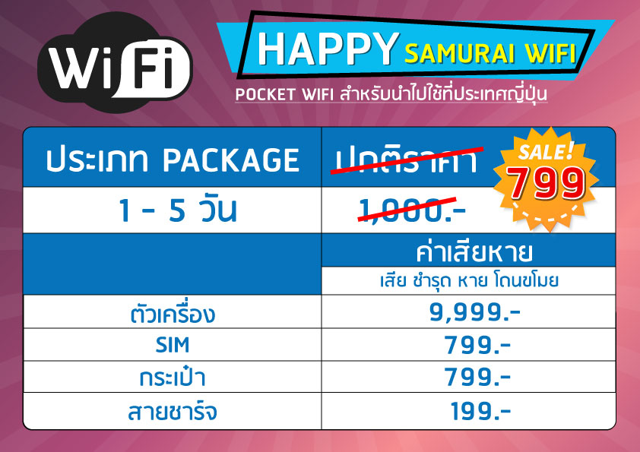
เงื่อนไขห้องพัก :
1. โรงแรมที่ระบุในรายการทัวร์ยังไม่คอนเฟิร์ม 100% ซึ่งอาจจะมีการเปลี่ยนแปลง โดยทางบริษัททัวร์จะแจ้งให้ทราบพร้อมกับใบนัดหมายเตรียมตัว ประมาณ 1-3 วัน ก่อนการเดินทาง โดยจะจัดโรงแรมให้อยู่ในระดับเดียวกัน
2. โรงแรมในประเทศญี่ปุ่น ห้องพักจะมีขนาดค่อนข้างเล็กและบางโรงแรมจะไม่มีบริการห้องพักแบบ 3 ท่าน (TRIPLE) ดังนั้นทางบริษัททัวร์จะจัดห้องพักให้ท่านแยกเป็น 2 ห้องพักแทน คือ 1 ห้องนอนคู่ (พัก 2 ท่าน) และ 1 ห้องพักเดี่ยว (พัก 1 ท่าน)
3. บางโรงแรมในประเทศญี่ปุ่น ไม่มีบริการห้องพักแบบเตียงคู่ (TWIN) หรือกรณีที่ห้องพักแบบเตียงคู่โรงแรมนั้นเต็ม (TWIN) ทางบริษัททัวร์จะจัดห้องพักแบบ 1 เตียงใหญ่ (DOUBLE) ให้ท่านแทน
4. กรณีโรงแรมที่เข้าพักในประเทศญี่ปุ่น ไม่มีบริการออนเซ็นภายในโรงแรม ทางบริษัททัวร์จะนำคณะเข้าใช้บริการออนเซ็นที่อยู่บริเวณใกล้เคียงแทน (เฉพาะรายการทัวร์ที่ระบุโปรแกรมอาบน้ำแร่ธรรมชาติเท่านั้น)

ทางบริษัทเริ่มต้นและจบการบริการที่สนามบินดอนเมืองเท่านั้น
กรณีท่านเดินทางมาจากต่างจังหวัดหรือต่างประเทศ และจะทำการสำรองตั๋วเครื่องบินหรือยานพาหนะอื่นๆ
เพื่อใช้เดินทางมาและกลับจากสนามบินดอนเมืองนั้น ทางบริษัทจะไม่รับผิดชอบค่าใช้จ่ายในส่วนนี้ที่เกิดขึ้น เนื่องจากเป็นค่าใช้จ่ายที่นอกเหนือจากโปรแกรมการเดินทางของบริษัท
ฉะนั้นท่านควรจะให้กรุ๊ป Final 100% ก่อนที่จะสำรองตั๋วเครื่องบิน หรือยานพาหนะอื่นๆ

* ตั๋วสายการบินไม่สามารถระบุที่นั่ง ใช้วิธี RANDOM คือการสุ่มเลือกที่นั่งโดยระบบสายการบิน *
การจัดที่นั่งบนเครื่องบิน เป็นไปโดยสายการบินเป็นผู้กำหนด ทางผู้จัดไม่สามารถเข้าไปแทรกแซงได้
แต่จะทำการ Request ให้ได้เท่านั้น งดการคืนบัตรโดยสาร
และหากยกเลิกการเดินทาง ทางสายการบินไม่มีระบบคืนเงินบางส่วน

หากผู้โดยสารถูกปฎิเสธการออกนอกประเทศไทยหรือเข้าประเทศญี่ปุ่น
จากเจ้าหน้าที่แรงงานไทยหรือเจ้าหน้าที่ตรวจคนออกนอกประเทศไทยและเจ้าหน้าที่ตรวจคนเข้าเมืองที่ประเทศญี่ปุ่นทางผู้จัดและทางสายการบินจะไม่สามารถรับผิดชอบค่าใช้จ่ายที่เกิดขึ้นทุกกรณี
ผู้โดยสารอาจจะต้องรับผิดชอบค่าปรับที่ประเทศญี่ปุ่นเรียกเก็บ
ผู้โดยสารต้องรอกลับประเทศไทยในเที่ยวบินถัดไปที่มีที่นั่งว่างหรือตามวันเดินทางของตั๋วเครื่องบิน
ทั้งนี้แล้วแต่ทางเจ้าหน้าที่ตรวจคนและสายการบิน ทางผู้จัดไม่สามารถเข้าไปแทรกแซงได้

ราคาทัวร์รวม
- ค่าตั๋วเครื่องบินไป-กลับ ตามรายการ 2. ค่าอาหารทุกมื้อ ตามที่ระบุในรายการ
- ค่าเข้าชมสถานที่ต่างๆ ตามรายการ 4. ค่าที่พักห้องละ 2-3 ท่าน ตามรายการ
- ค่ารถรับ-ส่ง และนำเที่ยวตามรายการ 6. ค่าภาษีสนามบิน ทุกแห่งที่มี
- ค่าน้ำหนักกระเป๋าสัมภาระไป-กลับ ท่านละ 20 กก.
- ค่าประกันอุบัติเหตุระหว่างเดินทาง วงเงินท่านละ 1,000,000 บาท (เงื่อนไขตามกรมธรรม์)

ราคาทัวร์ไม่รวม
1. ภาษีมูลค่าเพิ่ม 7% และภาษีหัก ณ ที่จ่าย 3% (กรณีต้องการใบเสร็จรับเงิน / ใบกำกับภาษี)
2. ค่าใช้จ่ายส่วนตัว อาทิ ค่าทำหนังสือเดินทาง ค่าโทรศัพท์ส่วนตัว ค่าซักรีด มินิบาร์ในห้อง อาหารและเครื่องดื่มที่สั่งเพิ่ม
- ค่าน้ำหนักกระเป๋าสัมภาระ ที่หนักเกินสายการบินกำหนด (ปกติ ขาไป 20 กก. / ขากลับ 20 ก.ก.)
- ค่าทำวีซ่าสำหรับหนังสือเดินทางต่างชาติ (ไม่ใช่หนังสือเดินทางไทย)
- ค่าทิปคนขับรถ และไกด์ท้องถิ่นท่านละ 5,000 เยน หรือ 1,500 บาท ต่อทริป (ชำระที่สนามบินดอนเมือง ในวันเช็คอิน)
- ค่าทิปหัวหน้าทัวร์ไทย ตามความพึงพอใจ

การเดินทางในแต่ละครั้งจะต้องมีผู้โดยสารอย่างน้อยจำนวน 30 ท่านขึ้นไป หากผู้โดยสารไม่ครบจำนวนดังกล่าว
บริษัทฯ ขอสงวนสิทธิ์ในการเลื่อนการเดินทาง หรือเปลี่ยนแปลงราคาทัวร์
กรุณาชำระมัดจำ ท่านละ 15,000 บาท หรือท่านละ 20,000 (กรณีเดินทางตรงกับวันหยุดนักขัตฤกษ์)
กรุณาชำระค่าทัวร์ส่วนที่เหลือ ภายใน 30 วันก่อนการเดินทาง (นับรวมวันเสาร์-อาทิตย์)

เงื่อนไขการเปลี่ยนวันเดินทางหรือเปลี่ยนชื่อผู้เดินทาง
1. กรณีวันเดินทางตรงกับวันหยุดนักขัตฤกษ์หรือช่วงเทศกาล ผู้จองทัวร์ต้องแจ้งเปลี่ยนวันเดินทางหรือเปลี่ยนชื่อผู้เดินทาง ไม่น้อยกว่า 45 วัน ก่อนการเดินทาง (นับรวมเสาร์-อาทิตย์) สามารถเปลี่ยนได้เพียง 1 ครั้งเท่านั้น หากแจ้งหลังจากนี้ ผู้เดินทางควรหาผู้เดินทางท่านใหม่มาแทนผู้ที่ไม่สามารถเดินทางได้
2. กรณีวันเดินทางไม่ตรงกับวันหยุดนักขัตฤกษ์หรือช่วงเทศกาล ผู้จองทัวร์ต้องแจ้งเปลี่ยนวันเดินทางหรือเปลี่ยนชื่อผู้เดินทางไม่น้อยกว่า 30 วัน ก่อนการเดิน (นับรวมเสาร์-อาทิตย์) สามารถเปลี่ยนได้เพียง 1 ครั้งเท่านั้น หากแจ้งหลังจากนี้ ผู้เดินทางควรหาผู้เดินทางท่านใหม่มาแทนผู้ที่ไม่สามารถเดินทางได้
3. กรณีจองทัวร์ภายใน 15 วันก่อนออกเดินทาง (นับรวมเสาร์-อาทิตย์) ผู้จองทัวร์ไม่สามารถเปลี่ยนวันเดินทางหรือเปลี่ยนชื่อผู้เดินทางได้ทุกกรณี
4. กรณีแจ้งเปลี่ยนชื่อผู้เดินทางหลังจากออกตั๋วโดยสารเรียบร้อยแล้ว ผู้เดินทางจะต้องชำระค่าตั๋วโดยสารเพิ่มด้วยตนเองจากค่าทัวร์ที่ชำระมาแล้ว ณ วันที่ต้องการเปลี่ยนชื่อผู้เดินทาง ตามข้อกำหนดของทางบริษัทและสายการบิน

เงื่อนไขการยกเลิกการเดินทาง
1. กรณีที่นักท่องเที่ยวหรือเอเจนซี่ต้องการขอยกเลิกการเดินทาง หรือเลื่อนการเดินทาง นักท่องเที่ยวหรือเอเจนซี่ (ผู้มีชื่อในเอกสารการจอง) จะต้องแฟกซ์ อีเมล หรือเดินทางมาเซ็นเอกสารการยกเลิกที่บริษัทอย่างใดอย่างหนึ่งเพื่อแจ้งยกเลิกการจองกับทางบริษัทเป็นลายลักษณ์อักษร ทางบริษัทไม่รับยกเลิกการจองผ่านทางโทรศัพท์ไม่ว่ากรณีใดๆ
2. กรณีนักท่องเที่ยวหรือเอเจนซี่ต้องการขอรับเงินค่าบริการคืน นักท่องเที่ยวหรือเอเจนซี่ (ผู้มีชื่อในเอกสารการจอง) จะต้องแฟกซ์ อีเมล หรือเดินทางมาเซ็นเอกสารการขอรับเงินคืนที่บริษัทอย่างใดอย่างหนึ่งเพื่อทำเรื่องขอรับเงินค่าบริการคืน โดยแนบหนังสือมอบอำนาจพร้อมหลักฐานประกอบการมอบอำนาจ หลักฐานการชำระเงินค่าบริการต่างๆ และหน้าสมุดบัญชีธนาคารที่ต้องการให้นำเงินเข้าให้ครบถ้วน โดยมีเงื่อนไขการคืนเงินค่าบริการดังนี้
2.1 แจ้งยกเลิกก่อนการเดินทาง ไม่น้อยกว่า 45 วัน (นับรวมวันเสาร์-อาทิตย์) คืนเงินค่าบริการ 100% ของค่าบริการที่ชำระมาแล้ว
2.2 แจ้งยกเลิกก่อนการเดินทางภายใน 31-44 วัน (นับรวมวันเสาร์-อาทิตย์) ยึดเงินค่ามัดจำทั้งหมดของค่าบริการที่ชำระมาแล้ว
2.3 แจ้งยกเลิกก่อนการเดินทางภายใน 30 วัน (นับรวมวันเสาร์-อาทิตย์) ยึดเงินค่าบริการ 100% ของค่าบริการที่ชำระมาแล้ว
เนื่องจากบริษัทต้องดำเนินการจัดเตรียมนำเที่ยวให้แก่นักท่องเที่ยวล่วงหน้า เช่น การสำรองที่นั่งตั๋วเครื่องบินโดยสาร การจองโรงแรมที่พัก ยานพานหะสำหรับเดินทาง ร้านอาหาร เป็นต้น
3. การเดินทางที่ต้องการันตีมัดจำหรือเป็นเที่ยวบินเช่าเหมาลำ Charter Flight หรือ Extra Flight กับสายการบิน จะไม่มีการคืนเงินมัดจำหรือค่าบริการทั้งหมด
4. การติดต่อประสานงานกับทางบริษัท เช่น แฟกซ์ อีเมล หรือจดหมาย ต้องทำในวันเวลาทำการของทางบริษัท ดังนี้
วันจันทร์ถึงวันศุกร์ เวลา 09.00 น. – 17.30 น.
วันเสาร์ เวลา 09.00 น. – 16.00 น.
หรือสามารถติดต่อประสานงานผ่านแอพพลิเคชั่นอื่นๆตามช่องทางของบริษัทได้
5. ทางบริษัทขอสงวนสิทธิ์ในการปรับราคาทัวร์ หรือยกเลิกการเดินทางกรณีมีนักท่องเที่ยว จองเดินทางน้อยกว่า 30 ท่าน

ข้อควรทราบ
จากมาตรการยกเว้นวีซ่าเข้าประเทศญี่ปุ่นให้กับคนไทย ผู้ที่ประสงค์จะพำนักระยะสั้นในประเทศญี่ปุ่นไม่เกิน 15 วันไม่ว่าจะด้วยวัตถุประสงค์เพื่อการท่องเที่ยว เยี่ยมญาติ หรือธุรกิจ จะต้องยื่นเอกสารในขั้นตอนการตรวจเข้าเมืองเพื่อยืนยันการมีคุณสมบัติการเข้าประเทศญี่ปุ่น* ดังต่อไปนี้
- ตั๋วเครื่องบินขาออกจากประเทศญี่ปุ่น ทางทัวร์จัดเตรียมให้
- สิ่งที่ยืนยันว่าท่านสามารถรับผิดชอบค่าใช้จ่ายที่อาจเกิดขึ้นในระหว่างที่พำนักในประเทศญี่ปุ่นได้
(เช่น เงินสด บัตรเครดิต เป็นต้น)
- ชื่อ ที่อยู่ และหมายเลขติดต่อในระหว่างที่พำนักในประเทศญี่ปุ่น
(เช่น คนรู้จัก โรงแรม และอื่นๆ) ทางทัวร์จัดเตรียมให้
- กำหนดการเดินทางระหว่างที่พำนักในประเทศญี่ปุ่น ทางทัวร์จัดเตรียมให้

ข้อแนะนำก่อนการเดินทาง
1. กรุณาแยกของเหลว เจล สเปรย์ ที่จะนำติดตัวขึ้นเครื่องบิน ต้องมีขนาดบรรจุภัณฑ์ไม่เกิน 100 มิลลิลิตรต่อชิ้น และรวมกันทุกชิ้นไม่เกิน 1,000 มิลลิลิตร โดยแยกใส่ถุงพลาสติกใสซึ่งมีซิปล็อคปิดสนิท และสามารถนำออกมาให้เจ้าหน้าที่ตรวจได้อย่างสะดวก ณ จุดเอ็กซ์เรย์ อนุญาตให้ถือได้ท่านละ 1 ใบเท่านั้น ถ้าสิ่งของดังกล่าวมีขนาดบรรจุภัณฑ์มากกว่าที่กำหนดจะต้องใส่กระเป๋าใบใหญ่และฝากเจ้าหน้าที่โหลดใต้ท้องเครื่องบินเท่านั้น
2. สิ่งของที่มีลักษณะคล้ายกับอาวุธ เช่น กรรไกรตัดเล็บ มีดพก แหนบ อุปกรณ์กีฬา ฯ จะต้องใส่กระเป๋าใบใหญ่และฝากเจ้าหน้าที่โหลดใต้ท้องเครื่องบินเท่านั้น
3. ประเทศญี่ปุ่น มีกฎหมายห้ามนำผลิตภัณฑ์ที่ทำมาจากพืช และเนื้อสัตว์ทุกชนิดเข้าประเทศ เช่น ผัก ผลไม้สด ไข่ เนื้อสัตว์ ไส้กรอก ฯ เพื่อเป็นการป้องกันโรคติดต่อที่จะมาจากสิ่งเหล่านี้ หากเจ้าหน้าที่ตรวจพบ จะต้องเสียค่าปรับในอัตราที่สูงมาก

หมายเหตุ
1. ทัวร์นี้สำหรับผู้มีวัตถุประสงค์เพื่อการท่องเที่ยวเท่านั้น
2. ทัวร์นี้เป็นทัวร์แบบเหมา หากท่านไม่ได้ร่วมเดินทางหรือไม่ใช้บริการตามที่ระบุไว้ในรายการทัวร์ ไม่ว่าบางส่วนหรือทั้งหมด
หรือถูกปฏิเสธการเข้า-ออกเมืองด้วยเหตุผลใดๆ ทางบริษัทจะไม่คืนเงินค่าบริการไม่ว่าบางส่วนหรือทั้งหมดให้แก่ท่าน
3. ทางบริษัทขอสงวนสิทธิ์ในการยกเลิกการเดินทางในกรณีที่มีนักท่องเที่ยวร่วมเดินทางน้อยกว่า 30 ท่าน โดยจะแจ้งให้กับ
นักท่องเที่ยวหรือเอเจนซี่ทราบล่วงหน้าอย่างน้อย 7 วันก่อนการเดินทางสำหรับประเทศที่ไม่มีวีซ่า และอย่างน้อย 15 วันก่อน
การเดินทางสำหรับประเทศที่มีวีซ่า แต่หากทางนักท่องเที่ยวทุกท่านยินดีที่จะชำระค่าบริการเพิ่มจากการที่มีนักท่องเที่ยวร่วม
เดินทางน้อยกว่าที่ทางบริษัทกำหนดเพื่อให้คณะเดินทางได้ ทางเรายินดีที่จะให้บริการต่อไป
4. ทางบริษัทขอสงวนสิทธิ์ไม่รับผิดชอบค่าเสียหายจากความผิดพลาดในการสะกดชื่อ นามสกุล คำนำหน้าชื่อ เลขที่หนังสือ
เดินทาง และอื่นๆ เพื่อใช้ในการจองตั๋วเครื่องบิน ในกรณีที่นักท่องเที่ยวหรือเอเจนซี่มิได้ส่งหน้าหนังสือเดินทางให้กับทาง
บริษัทพร้อมการชำระเงินมัดจำ
5.ทางบริษัทขอสงวนสิทธิ์ในการเปลี่ยนแปลงรายการการเดินทางตามความเหมาะสม เพื่อให้สอดคล้องกับสถานการณ์
6.ภูมิอากาศและเวลา ณ วันที่เดินทางจริงของประเทศที่เดินทาง ทั้งนี้ บริษัทจะคำนึงถึงความปลอดภัยของนักท่องเที่ยวส่วนใหญ่เป็นสำคัญ
7.ทางบริษัทขอสงวนสิทธิ์ไม่รับผิดชอบใดๆ ต่อความเสียหายหรือค่าใช้จ่ายใดๆ ที่เพิ่มขึ้นของนักท่องเที่ยวที่มิได้เกิดจาก
ความผิดของทางบริษัท เช่น ภัยธรรมชาติ การจลาจล การนัดหยุดงาน การปฏิวัติ อุบัติเหตุ ความเจ็บป่วย ความสูญหายหรือ
เสียหายของสัมภาระ ความล่าช้าของสายการบิน เปลี่ยนแปลงตารางบิน การบริการของสายการบิน และเหตุสุดวิสัยอื่น เป็น
ต้น
7. อัตราค่าบริการนี้คำนวณจากอัตราแลกเปลี่ยนเงินตราต่างประเทศ ณ วันที่ทางบริษัทเสนอราคา ดังนั้น ทางบริษัทขอสงวน
สิทธิ์ในการปรับราคาค่าบริการเพิ่มขึ้น ในกรณีที่มีการเปลี่ยนแปลงอัตราแลกเปลี่ยนเงินตราต่างประเทศ ค่าตั๋วเครื่องบิน ค่า
ภาษีเชื้อเพลิง ค่าประกันภัยสายการบิน การเปลี่ยนแปลงเที่ยวบิน ฯลฯ
โปรดอ่านทุกข้อในรายการทัวร์โดยละเอียด
หากมีข้อสงสัยกรุณาสอบถามก่อนทำการจองทุกครั้ง

